Record VRR – automatische Bolzenverriegelung für Schiebetüren

Record | Part of ASSA ABLOY

Eigenschaften

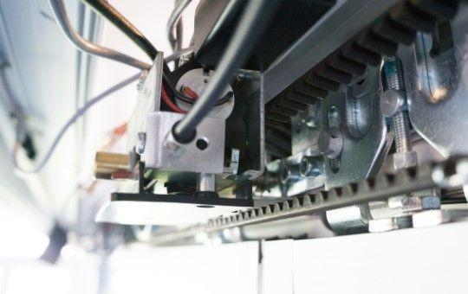

HAN:

record VRR